

Auto-ID Middleware

Auto-ID Middleware
Installation Guide
Document Version 1.0

2005-03-31
Contents

1 Product Overview 1
1.1 安装文件向导 1
2 Pre-installation Requirement 1
2.1 Hardware Requirement 1
2.2 Software Requirement 1
2.3 Auto-ID Reader (Device) 2
3 JRE installation 2
4 Application Server Installation 4
4.1 Tomcat 4
4.2 JBoss 8
5 Database Installation 8
5.1 MySQL 8
5.1.1 MySQL数据库安装 8
5.1.2 安装MySQL Connector for Java 16
5.1.3 创建Middleware数据库 17
5.2 PostgreSQL 17
5.2.1 安装PostgreSQL 17
5.2.2 安装 PostgreSQL JDBC Driver 21
5.2.3 创建Middleware数据库 21
5.3 MS SQL Server 21
5.3.1 安装MS SQL Server 21
5.3.2 安装Sql2kSP3 21
5.3.3 安装 SQL Server 2000 Driver for JDBC Service Pack3 22
5.3.4 创建Middleware数据库 22
5.4 MaxDB 25
5.4.1 安装MaxDB 25
5.4.2 安装MaxDB JDBC Driver 25
5.4.3 创建Middleware数据库 26
5.5 Oracle 26
5.5.1 安装Oracle 数据库 26
5.5.2 安装Oracle JDBC Driver 26
5.5.3 创建Middleware数据库 26
6 Middleware WAR Deployment and Configuration 26
6.1 Tomcat 26
6.1.1 MySQL数据库 27
6.1.2 PostgreSQL数据库 27
6.1.3 MS SQL Server数据库 27
6.1.4 MaxDB 数据库 27
6.1.5 Oracle数据库 28
6.2 JBoss 28
6.2.1 MySQL 数据库 28
6.2.2 PostgreSQL 数据库 28
6.2.3 MS SQL Server 数据库 28
6.2.4 MaxDB 数据库 28
6.2.5 Oracle 数据库 28
6.3 JavaComm Installation for Serial Connection to Device 28
7 Product License Key 29
8 System Starting and Stopping 29
8.1 Tomcat 29
8.2 JBoss 30
9 Troubleshooting 30
9.1 Middleware 正常启动 31
9.2 数据库没有正常工作或者数据库URL配置有问题 31
9.3 数据库名称配置错误 31

Product Overview
Ubipass Auto-ID Middleware是一个中间件系统，能够跟各种不同硬件厂商的标签读/写器相连，采集及存储识读器检测到的电子标签/条形码的信息，并提供接口与SAP AII、CIP和其他ERP系统相连。它的主要特点是：
- 可以同时连接/控制多个不同硬件厂商的标签读/写器；
- 采用Plug-in和Agent的机制，把条形码和RFID电子标签、标签识读器和标签打印机、手持式和固定读/写设备，通过TCP/IP或串口通讯的方式整合到同一平台中；
- 通过用户自定义任务的机制，灵活支持各种实时或非实时的Tag数据采集逻辑；
- 支持多种开放、标准的外部接口同步及异步地传送Tag信息，如SOAP、HTTP、JMS、FTP等；Tag信息可以统一地封装在PML文档中发送给外部系统；
- 提供Web页面直观方便地供用户配置、监控系统及执行标签的读/写逻辑；
- 支持多种数据库系统，如Oracle、MS SQL Server、MySQL、MaxDB及PostgreSQL；
- Middleware是Java编程的系统软件，可运行在多种操作系统和Application Server上；

安装文件向导
Auto-ID Middleware 安装文件共有四个目录：
- War 目录： 存放Middleware的Web Application 的所有文件
- Conf 目录： 存放了Middleware的配置文件信息
- Database目录：存放了不同数据库的创建脚本
- Lib 目录：存放了Middleware 支持的数据库的JDBC驱动程序
- Agent目录：存放了硬件设备的Agent程序

Pre-installation Requirement

Hardware Requirement
使用下面的硬件配置来安装Ubipass Auto-ID Middleware

CPU | 至少1GHz Pentium III
硬盘 | 至少1G空余空间
内存 | 至少512MB

Software Requirement
安装Ubipass Auto-ID Middleware 前需要安装的软件
 | 名称 | URL
Database | MySQL 4.1 | http://dev.mysql.com/downloads/mysql/4.1.html
Database | MaxDB 7.5 | http://dev.mysql.com/downloads/MaxDB/7.5.00.html
Database | PostgreSQL 8.0 | http://www.postgresql.org/ftp/binary/
Database | Oracle 9i | N/A
Database | MS SQL Server 2000 SP3 | N/A
JRE | JRE 5.0 | http://java.sun.com/j2se/1.5.0/download.jsp
Application Server | Tomcat 5.5 | http://apache.justdn.org/jakarta/tomcat-5/v5.5.7/bin/jakarta-tomcat-5.5.7.exe
Application Server | JBoss 4.1 | http://www.jboss.com/downloads/index#as

Auto-ID Reader (Device)
Reader Name | Antenna | Frequency | Plug-in Class
Alien Class1 Reader | 2/4 | 915MHz | com.ubipass.middleware.plugin.alien.AlienClass1ReaderPlugin
Symbol

JRE installation
- 从Sun的官方网站下载JRE 5.0 Update 3(参见：2.2)
- 双击jre-1_5_0_03-windows-i586-p.exe安装文件
- 出现如下安装画面，选择“我接受该许可协议中的条款”，并单击“下一步”
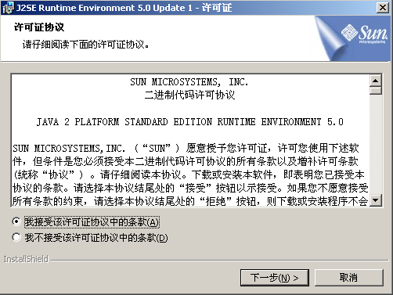

- 选择“典型安装”，单击“下一步”
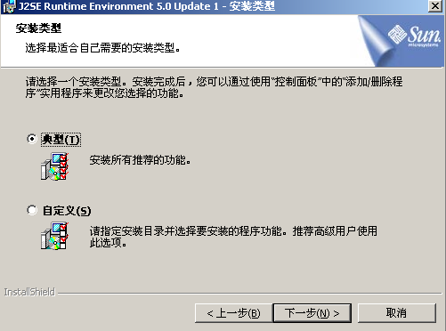

- 安装开始，等待安装完成

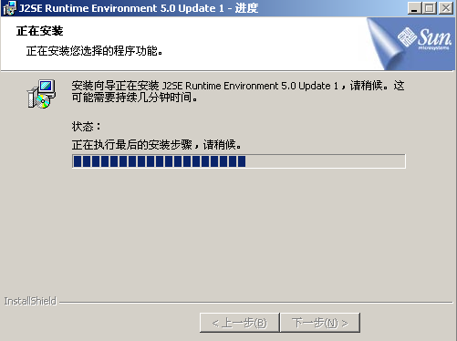

- 安装完成，单击“完成”，完成JRE安装
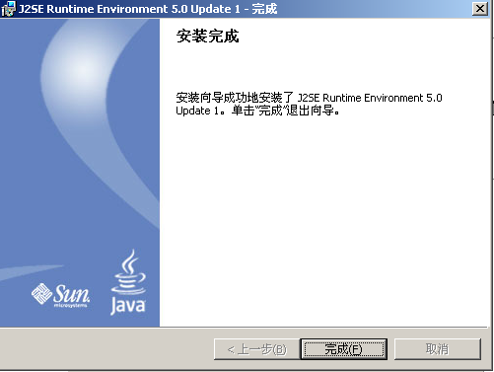

Application Server Installation

Tomcat
- 从Apache的官方网站下载Tomcat 5.5 (参见：2.2)
- 双击“jakarta-tomcat-5.5.9.exe”安装文件，运行安装程序，单击“next”
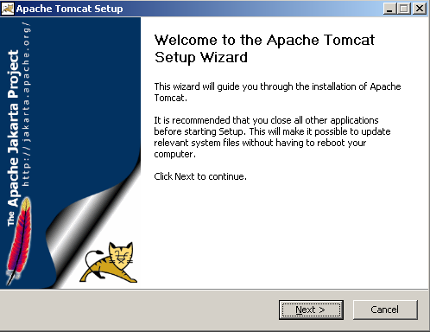

- 点击“I agree”,同意许可
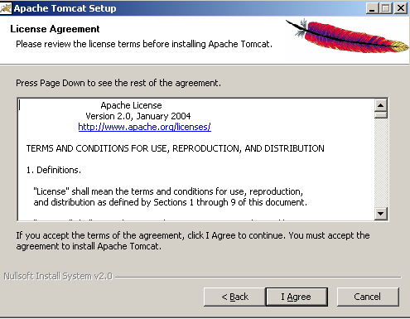

- 安装类型选择“ Normal”,单击“Next>”
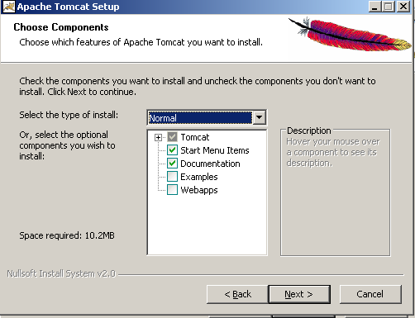

- 选择Tomcat安装目录，并点击“Next>”（推荐使用默认安装目录）
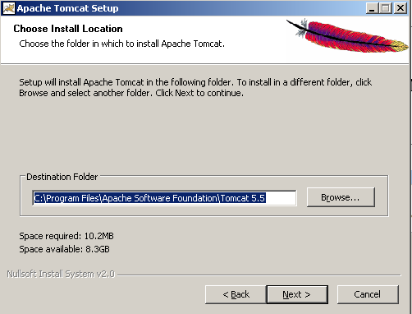

- 输入Tomcat基本配置，端口号8080，推荐使用默认端口号；输入管理员的用户名和密码并单击“Next>”
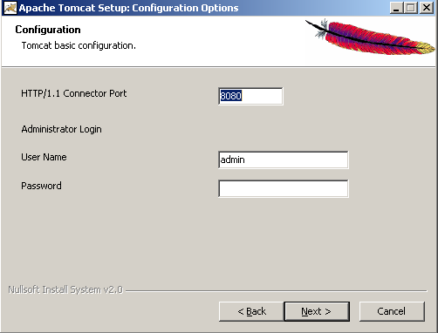

- 选择默认的java虚拟机（Tomcat会自动发现系统安装的java虚拟机，因此推荐默认配置），单击“Install”
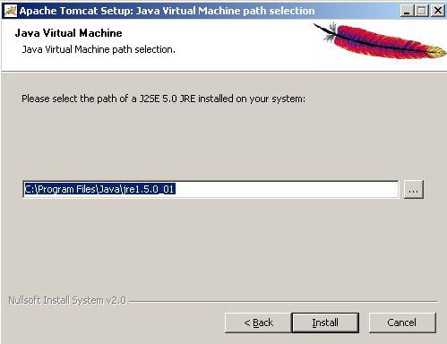

- 等待Tomcat安装完成
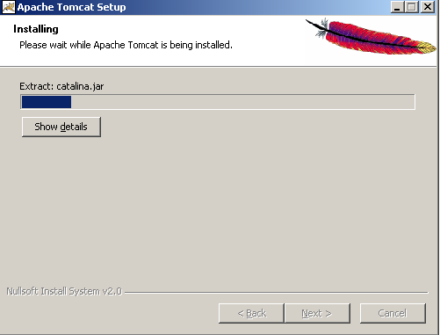

- 安装完成，点击“Run Tomcat”和“Show Readme”两个复选框，使它们保持非选中状态，并单击“Finish”,完成Tomcat安装
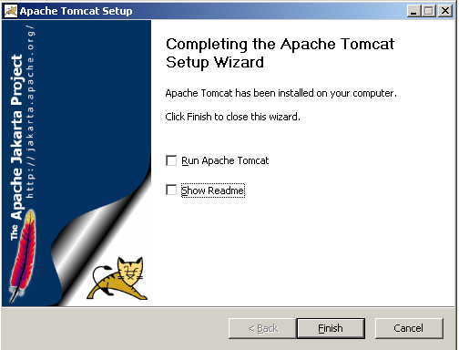

JBoss
N/A

Database Installation
Auto-ID Middleware 支持MySQL, MaxDB, PostgreSQL, Orcale, MS SQL Server。安装数据库的时候，您可以根据自己的需求安装它们其中的任意一款数据库即可。

MySQL

MySQL数据库安装
- 从MySQL官方网站下载基于Windows操作系统的MySQL4.1版(参见2.2)
- 点击setup.exe启动MySQL安装程序，单击“Next>”
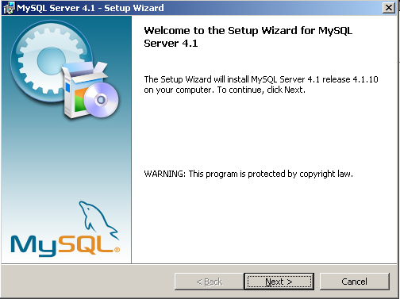

- 安装类型选择“Typical”典型安装，单击“Next>”
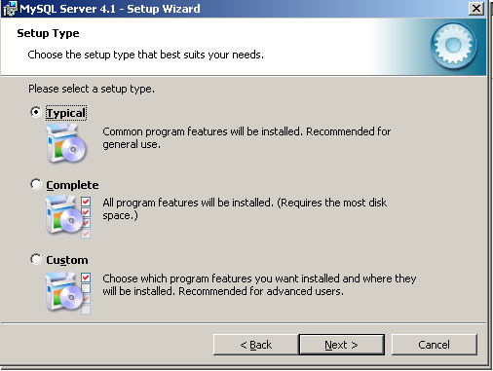

- 单击“Install”，进入安装
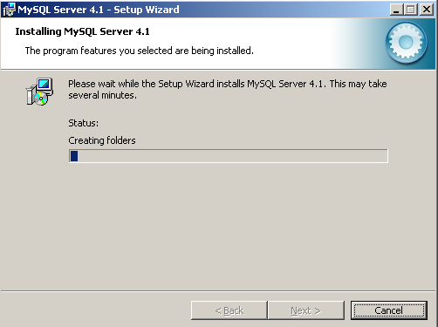

- 选择“Skip Sign-Up”,跳过注册窗口
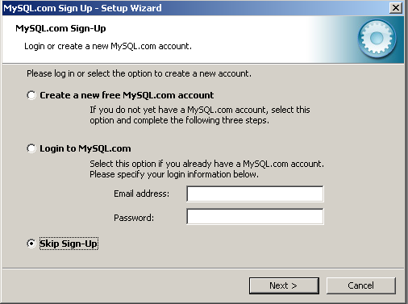

- 选择“Configure MySQL Server Now”对MySQL Server进行配置，并单击“Finish”
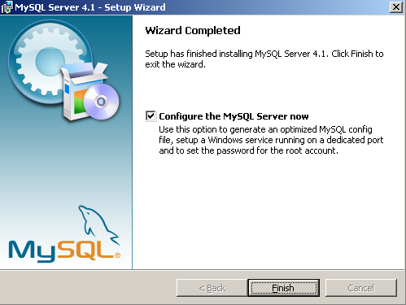

- 进入MySQL Server Instance 配置窗口，单击“Next”
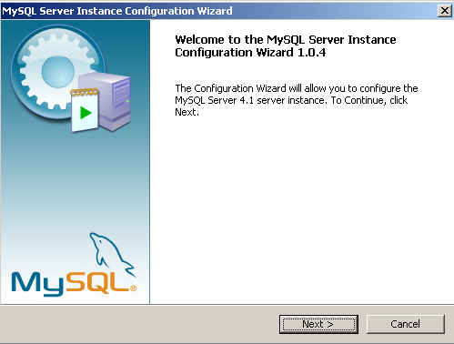

- 选择“Detailed configuration”
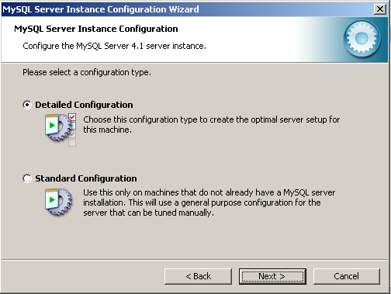

- 选择“Server Machine”,单击“Next>”
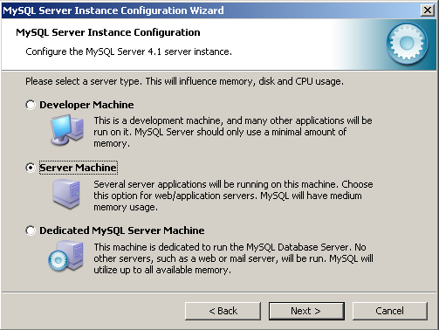

- 选择“Transactional Database Only”， 单击“Next>”
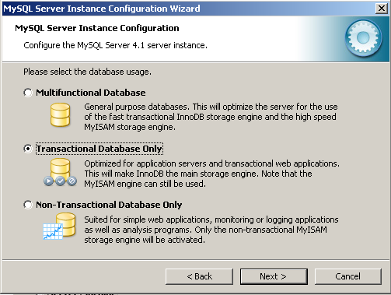

- 选择数据库存储的路径
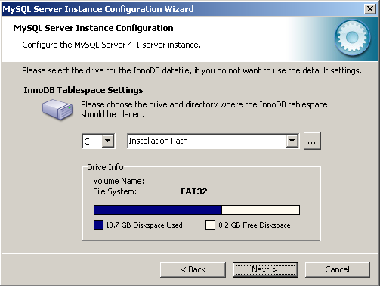

- 设置数据库服务器的最大连接数目，选择“Online Transaction Processing(OLTP)”
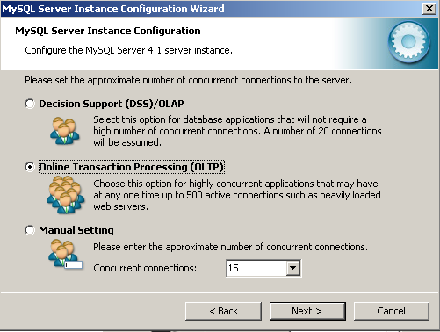

- 设置网络选项，取默认设置，点击“Next>”
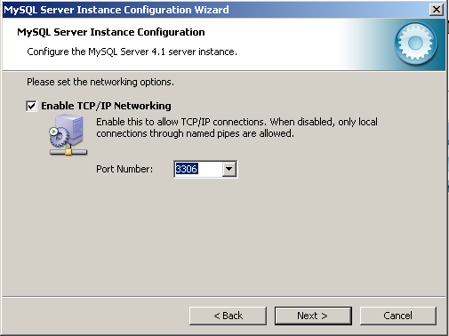

- 默认字符集选择，选择“Best Support For Multilinggualism”，单击“Next>”
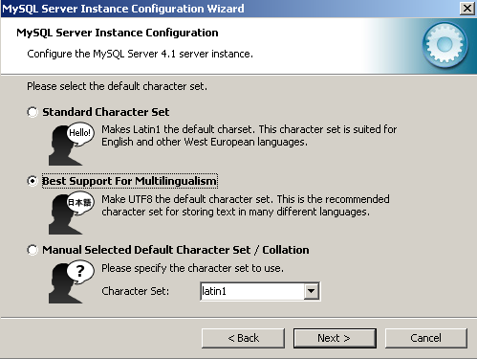

- 设置Windows选项,取默认值，单击“Next>”
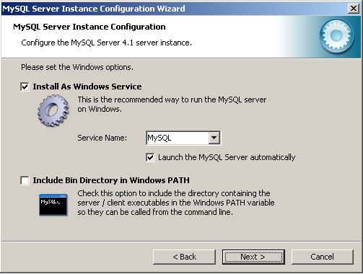

- 安全设置，输入root用户的密码，并单击“Next>”
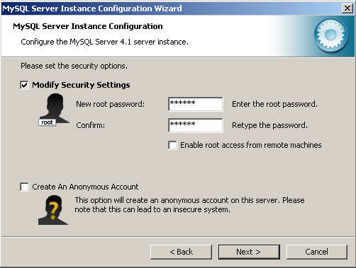

- 点击“Execute ”，执行配置
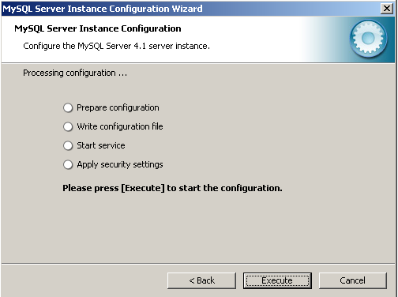

- 点击“Finish” 完成MySQL 安装

安装MySQL Connector for Java
把安装盘上的\lib\mysql-connector.jar文件拷贝到<Tomcat Home>/common/lib目录下面。

创建Middleware数据库
- 选择“开始”菜单→ MySQL →MySQL Server4.1 → MySQL Command Line Client
- 输入密码
- 输入命令：”CREATE DATABASE middleware;” （注意命令最后带 ”;”）
- 数据库创建成功以后再输入命令：”USE middleware”, Mysql Command 窗口出现“Database Changed” 提示
- 输入命令：”SOURCE C:\middleware\database\middleware-mysql.sql”
（C:\middleware\database\ 为您电脑中middleware-mysql.sql的实际路径）
- 数据库创建成功

PostgreSQL

安装PostgreSQL
注意：PostgreSQL 安装目录必须为NTFS格式
- 从PostgreSQL 官方网站下载PostgreSQL Server ( 参见2.2)
- 双击“postgresql-8.0.msi”，进入安装画面，安装语言选择“English/English”, 点击“Start>”
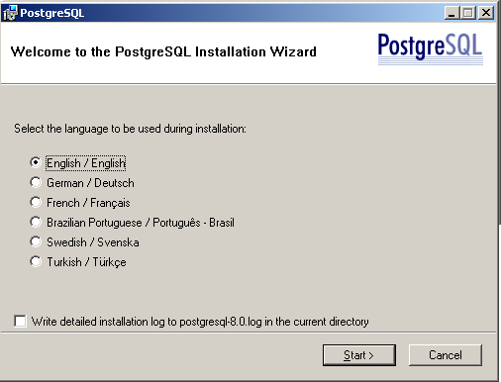

- 关闭所有的其它windows应用程序，点击“Next>”
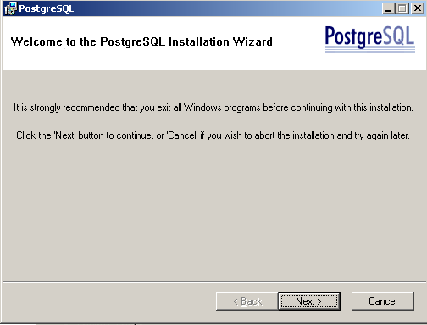

- 选择安装目录（推荐使用默认安装目录）
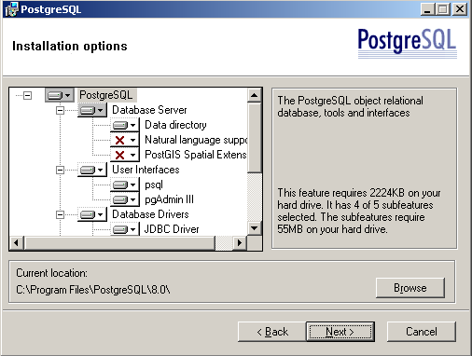

- 对服务进行配置（建议保留默认配置，只输入密码），点击“Next>”
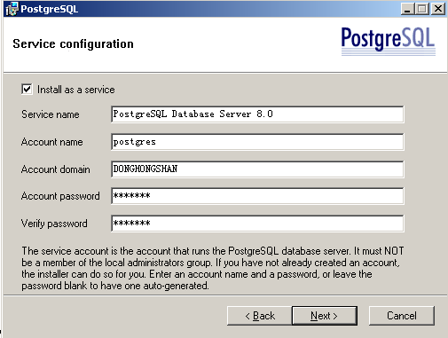

- 如果弹出如下对话框，说明Postgres用户在系统中不存在，安装程序建议创建该用户，选择“是”
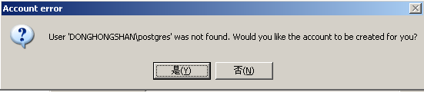

- 输入内部数据库用户名和密码（其它建议使用默认配置），点击“Next>”
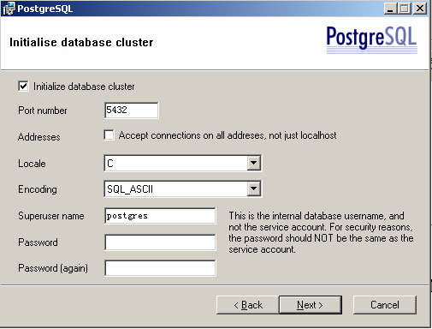

- 进入数据库安装过程
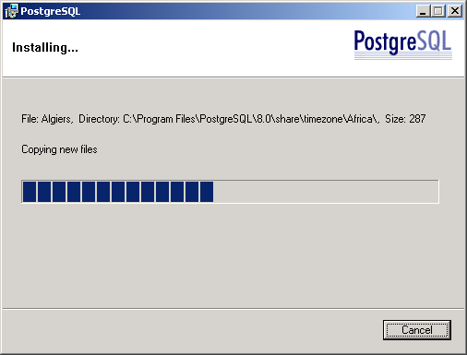

- 安装完成，单击“Finish”
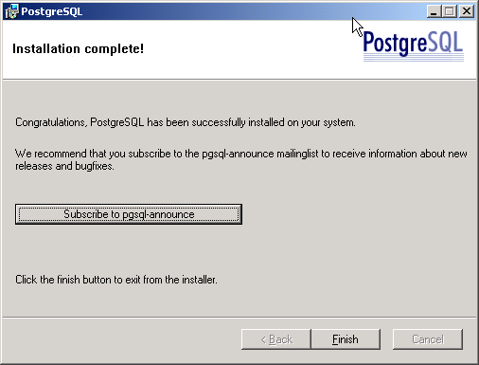

安装 PostgreSQL JDBC Driver
把安装盘上的\lib\postgresql-jdbc.jar文件拷贝到<Tomcat Home>/common/lib目录下面。

创建Middleware数据库
- 打开windows的command窗口
- 进入PostgreSQL安装目录的bin目录下面，例如：D:\Program Files\PostgreSQL\8.0\bin
- 输入命令 createdb middleware, 然后根据提示输入密码，创建数据库
- 输入命令psql –d middleware –f c:\middleware\database\middleware-postgresql.sql, (C:\middleware\database\ 为您电脑中middleware-postgresql.sql的实际路径)
- 根据提示输入密码
- 数据库创建成功

MS SQL Server

安装MS SQL Server
- 获得MS SQL Server 安装盘，并将其安装在服务器上

安装Sql2kSP3
- 将MS SQL Server 安装盘中的Sql2kSP3 安装在服务器上，注意Middleware要求SQL Server 2000一定要打上SP3的补丁。

安装 SQL Server 2000 Driver for JDBC Service Pack3
- 从微软网站下载“SQL Server 2000 Driver for JDBC Service Pack 3”
URL:http://www.microsoft.com/downloads/info.aspx?na=46&p=5&SrcDisplayLang=en&SrcCategoryId=&SrcFamilyId=07287b11-0502-461a-b138-2aa54bfdc03a&genscs=&u=http%3a%2f%2fdownload.microsoft.com%2fdownload%2f4%2f1%2fd%2f41d3e9c0-64d1-451e-947b-7a4cba273b2d%2fsetup.exe
- 运行“setup.exe”进行安装
- 将lib目录下的msbase.jar，msutil.jar和mssqlserver.jar 拷贝到<Tomcat Home>/common/lib目录下面

创建Middleware数据库
- 执行 “所有程序”→ Microsoft SQL Server → Enterprise Mananger
- 新建一个数据库
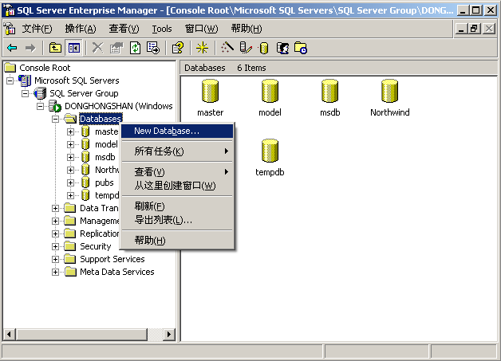
- 输入数据库名字“middleware”,点击确定
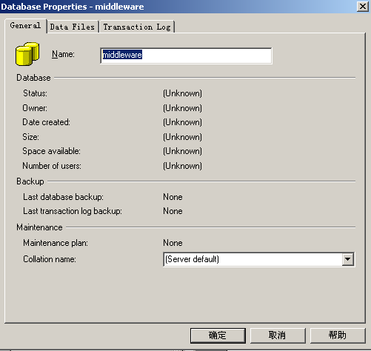
- 执行 “所有程序”→ Microsoft SQL Server → Query Analyzer
- SQL Server 选择“[local]”, 选择SQL Server 认证，并输入用户名和密码
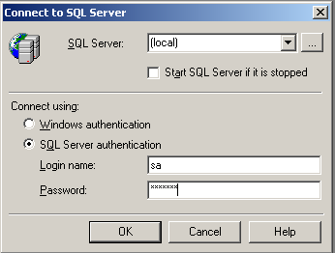
- 选择“middleware”数据库
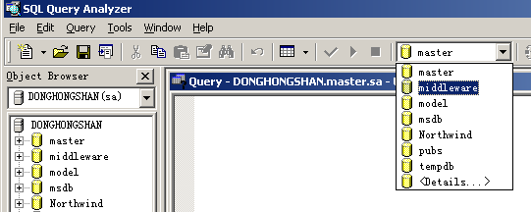
- 选择“File”→ “Open”, 导入 脚本文件“middleware-mssql2000.sql”
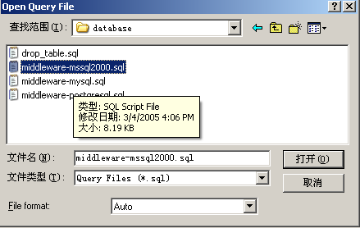
- 执行 Query → Execute
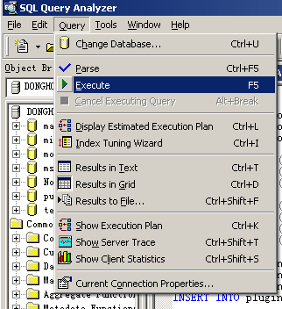
- 数据库创建成功

MaxDB

安装MaxDB
- 双击“SDBINST.exe”进入安装窗口
- 系统提供了安装选项，”Server” profile
- 配置Path for storing the data, configurations, and run directories of database instances and database applications (the system default is C:\Program Files\sdb\data)
- 配置Path for storing the programs and libraries shared by the database instances and database applications (the system default is C:\Program Files\sdb\programs)
- 配置Path for storing the server software that depends on the database version.
This path must be unique. Multiple directories with different versions can exist alongside each other (the system default is C:\Program Files\sdb\<version>).
- 按任意键结束安装，然后重新启动操作系统

安装MaxDB JDBC Driver
把安装盘上的\lib\sapdbc.jar文件拷贝到<Tomcat Home>/common/lib目录下面。

创建Middleware数据库
- 首先安装数据库操作的两个工具Database Manager 和 SQL Studio
- 启动Database Manager 创建一个数据库的Instance
  - 选择Medium的模板
  - 数据库名字在八个字符以内，例如“mware”，database server 和port 都使用默认值
  - 选择“Set the startup type for the database service to automatic”
  - 其它都采用默认值
- 启动SQL Studio 创建mware数据库的所有表
  - 创建连接，连接到数据库mware
  - 导入SQL脚本文件middleware-maxdb.sql (安装盘database目录)
  - 执行脚本文件，表创建成功

Oracle

安装Oracle 数据库
获得Oracle数据库安装光盘，并将其安装到服务器上

安装Oracle JDBC Driver
- 访问Oracle网站：http://www.oracle.com/technology/software/tech/java/sqlj_jdbc/index.html
- 根据安装Oracle的不同版本，下载相应版本的JDBC 驱动
- 将下载的jar文件拷贝到<Tomcat Home>/common/lib目录下面

创建Middleware数据库
启动Oracle SQL*PLUS，输入正确的用户名和密码登陆到Oracle数据库。在SQL*PLUS执行以下命令：
SQL> @e:\database\middleware-oracle.sql (假设安装盘的Database目录为e:\database)

Middleware WAR Deployment and Configuration

Tomcat
- 将war目录下的middleware.war文件 拷贝到Tomcat安装目录的webapps目录下
- 根据使用的数据库类型，将conf目录下面的不同模板的配置文件拷贝到<tomcat home>/conf 目录覆盖原来的server.xml文件
- 查看server.xml的一段配置文件
表1
<Resource name="jdbc/middlewareDB" auth="Container" type="javax.sql.DataSource"
maxActive="100" maxIdle="30" maxWait="10000"
username="*****" password="*****"
driverClassName="***************" url="****************************************"/>

- 表1的配置要根据不同的数据库配置做不同的修改, 具体修改方法参见6.1.1 -- 6.1.5

MySQL数据库
数据库IP：192.168.0.1
数据库名：middleware
用户名：ubipass
密码：autoid
表1修改为如下内容
<Resource name="jdbc/middlewareDB" auth="Container" type="javax.sql.DataSource"
maxActive="100" maxIdle="30" maxWait="10000"
username="ubipass" password="autoid"
driverClassName="com.mysql.jdbc.Driver" url="jdbc:mysql://192.168.0.1/middleware?autoReconnect=true"/>

PostgreSQL数据库
数据库IP：192.168.0.1
数据库名：middleware
用户名：ubipass
密码：autoid
表1修改为如下内容
<Resource name="jdbc/middlewareDB" auth="Container" type="javax.sql.DataSource"
maxActive="100" maxIdle="30" maxWait="10000"
username="ubipass" password="autoid"
driverClassName="org.postgresql.Driver" url="jdbc:postgresql://192.168.0.1:5432/middleware?autoReconnect=true"/>

MS SQL Server数据库
数据库IP：192.168.0.1
数据库名：middleware
用户名：sa
密码：ubipass
表1修改为如下内容
<Resource name="jdbc/middlewareDB" auth="Container" type="javax.sql.DataSource"
maxActive="100" maxIdle="30" maxWait="10000"
username="sa" password="ubipass"
driverClassName="com.microsoft.jdbc.sqlserver.SQLServerDriver" url="jdbc:microsoft:sqlserver://192.168.0.1:1433;
DatabaseName=middleware;SelectMethod=cursor"/>

MaxDB 数据库
数据库IP：192.168.0.1
数据库名：mware
用户名：dba
密码：ubipass
表1修改为如下内容
<Resource name="jdbc/middlewareDB" auth="Container" type="javax.sql.DataSource"
maxActive="100" maxIdle="30" maxWait="10000"
username="dba" password="password"
driverClassName="com.sap.dbtech.jdbc.DriverSapDB" url="jdbc:sapdb://192.168.0.1/mware"/>

Oracle数据库
数据库IP：192.168.0.1
数据库名：mware
用户名：sa
密码：ubipass
表1修改为如下内容
<Resource name="jdbc/middlewareDB" auth="Container" type="javax.sql.DataSource"
maxActive="100" maxIdle="30" maxWait="10000"
username="sa" password="ubipass" driverClassName="oracle.jdbc.OracleDriver" url="jdbc:oracle:thin:@192.168.0.1:1521:mware"/>

JBoss
N/A

MySQL 数据库
N/A

PostgreSQL 数据库
N/A

MS SQL Server 数据库
N/A

MaxDB 数据库
N/A

Oracle 数据库
N/A

JavaComm Installation for Serial Connection to Device
如果要支持服务器端Plug-in以串口方式连接到物理设备，则需要安装JavaComm库：
  - 访问: http://java.sun.com/products/javacomm/downloads/index.html
  - 点击“Download Version 2.0 for Microsoft Windows and Solaris/x86”下的“download”按钮，下载javacomm20-win32.zip
  - 解压缩javacomm20-win32.zip，找到三个文件：comm.jar ；javax.comm.properties和win32com.dll
  - 将comm.jar 和javax.comm.properties 文件拷贝到 JRE 安装目录（例如：C:\Program Files\Java\jre1.5.0\lib）的Lib文件夹下面
  - 将win32com.dll 文件拷贝到C:\WINNT\system32 目录下

Product License Key
N/A

System Starting and Stopping

Tomcat
  - 启动服务
查看“ 控制面板”→ “管理工具” → “服务”， 找到名称为“Apache Tomcat ”的服务并双击
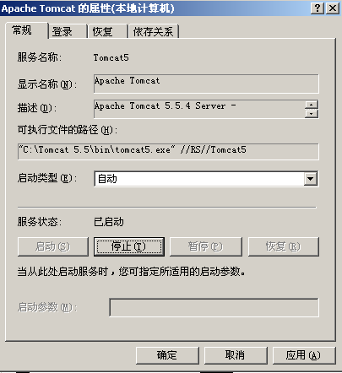
如果启动类型为自动，那么不需要再启动服务，如果启动类型为“手动”，单击“启动” 按钮可以启动服务

也可以通过右键单击windows桌面任务栏右下角的tomcat 服务图标启动服务，
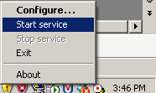
如果服务已经启动，那么“Start Service” 是灰色不能点击。

  - 停止服务
查看“ 控制面板”→ “管理工具” → “服务”， 找到名称为“Apache Tomcat ”的服务并双击
单击“停止”按钮就可以停止服务，如果服务已经停止，那么“停止”按钮是灰色，不能点击。

也可以通过右键单击windows桌面任务栏右下角的tomcat 服务图标停止服务
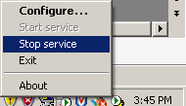
如果服务已经关闭，那么“Stop Service” 是灰色不能点击

JBoss
N/A

Troubleshooting
服务启动以后，查看Middleware日志，可以确认Middleware是否正常启动。日志文件为middleware.log，放在<tomcat home>/webapps/middewre/log 目录下面

Middleware 正常启动
如果日志文件中出现如下信息，说明Middleware正常启动

2005-05-08 15:50:12 [INFO ] Middleware is starting...
2005-05-08 15:50:13 [INFO ] [EMS] EMS is starting...
2005-05-08 15:50:13 [INFO ] [EMS] EventWorker started
2005-05-08 15:50:14 [INFO ] [EMS] EMS started successfully
2005-05-08 15:50:14 [INFO ] [TMS] TMS starting...
2005-05-08 15:50:14 [INFO ] [TMS] TMS started successfully
2005-05-08 15:50:14 [INFO ] Middleware started successfully

数据库没有正常工作或者数据库URL配置有问题
如果日志文件中出现如下信息，说明数据库连接失败，检查数据库是否启动，并检查Server.xml的数据库URL是否正确
2005-05-08 15:51:45 [INFO ] Middleware is starting...
2005-05-08 15:52:02 [ERROR] [DBConnPool] getConnection() error: Cannot create PoolableConnectionFactory (Server connection failure during transaction. Due to underlying exception: 'java.net.SocketException: java.net.ConnectException: Connection refused: connect'.

** BEGIN NESTED EXCEPTION **

java.net.SocketException
MESSAGE: java.net.ConnectException: Connection refused: connect

STACKTRACE:

java.net.SocketException: java.net.ConnectException: Connection refused: connect
at com.mysql.jdbc.StandardSocketFactory.connect(StandardSocketFactory.java:151)
at com.mysql.jdbc.MysqlIO.<init>(MysqlIO.java:280)
at com.mysql.jdbc.Connection.createNewIO(Connection.java:1895)
at com.mysql.jdbc.Connection.<init>(Connection.java:437)
at com.mysql.jdbc.NonRegisteringDriver.connect(NonRegisteringDriver.java:268)
at org.apache.tomcat.dbcp.dbcp.DriverConnectionFactory.createConnection(DriverConnectionFactory.java:37)
at org.apache.tomcat.dbcp.dbcp.PoolableConnectionFactory.makeObject(PoolableConnectionFactory.java:290)
at org.apache.tomcat.dbcp.dbcp.BasicDataSource.validateConnectionFactory(BasicDataSource.java:877)
at org.apache.tomcat.dbcp.dbcp.BasicDataSource.createDataSource(BasicDataSource.java:851)
at org.apache.tomcat.dbcp.dbcp.BasicDataSource.getConnection(BasicDataSource.java:540)
at com.ubipass.middleware.util.DBConnPool.getConnection(Unknown Source)
at com.ubipass.middleware.jdbc.ObservationDAO.<init>(Unknown Source)
at com.ubipass.middleware.ems.EMSUtil.<clinit>(Unknown Source)
at com.ubipass.middleware.web.MainServlet.init(Unknown Source)
at javax.servlet.GenericServlet.init(GenericServlet.java:211)
at org.apache.catalina.core.StandardWrapper.loadServlet(StandardWrapper.java:1091)
at org.apache.catalina.core.StandardWrapper.load(StandardWrapper.java:925)
at org.apache.catalina.core.StandardContext.loadOnStartup(StandardContext.java:3857)
at org.apache.catalina.core.StandardContext.start(StandardContext.java:4118)
at org.apache.catalina.core.ContainerBase.start(ContainerBase.java:1012)
at org.apache.catalina.core.StandardHost.start(StandardHost.java:718)
at org.apache.catalina.core.ContainerBase.start(ContainerBase.java:1012)
at org.apache.catalina.core.StandardEngine.start(StandardEngine.java:442)
at org.apache.catalina.core.StandardService.start(StandardService.java:450)
at org.apache.catalina.core.StandardServer.start(StandardServer.java:683)
at org.apache.catalina.startup.Catalina.start(Catalina.java:537)
at sun.reflect.NativeMethodAccessorImpl.invoke0(Native Method)
at sun.reflect.NativeMethodAccessorImpl.invoke(Unknown Source)
at sun.reflect.DelegatingMethodAccessorImpl.invoke(Unknown Source)
at java.lang.reflect.Method.invoke(Unknown Source)
at org.apache.catalina.startup.Bootstrap.start(Bootstrap.java:271)
at org.apache.catalina.startup.Bootstrap.main(Bootstrap.java:409)

** END NESTED EXCEPTION **

Attempted reconnect 3 times. Giving up.)
2005-05-08 15:52:02 [ERROR] Getting database connection error: Cannot create PoolableConnectionFactory (Server connection failure during transaction. Due to underlying exception: 'java.net.SocketException: java.net.ConnectException: Connection refused: connect'.

** BEGIN NESTED EXCEPTION **

java.net.SocketException
MESSAGE: java.net.ConnectException: Connection refused: connect

STACKTRACE:

java.net.SocketException: java.net.ConnectException: Connection refused: connect
at com.mysql.jdbc.StandardSocketFactory.connect(StandardSocketFactory.java:151)
at com.mysql.jdbc.MysqlIO.<init>(MysqlIO.java:280)
at com.mysql.jdbc.Connection.createNewIO(Connection.java:1895)
at com.mysql.jdbc.Connection.<init>(Connection.java:437)
at com.mysql.jdbc.NonRegisteringDriver.connect(NonRegisteringDriver.java:268)
at org.apache.tomcat.dbcp.dbcp.DriverConnectionFactory.createConnection(DriverConnectionFactory.java:37)
at org.apache.tomcat.dbcp.dbcp.PoolableConnectionFactory.makeObject(PoolableConnectionFactory.java:290)
at org.apache.tomcat.dbcp.dbcp.BasicDataSource.validateConnectionFactory(BasicDataSource.java:877)
at org.apache.tomcat.dbcp.dbcp.BasicDataSource.createDataSource(BasicDataSource.java:851)
at org.apache.tomcat.dbcp.dbcp.BasicDataSource.getConnection(BasicDataSource.java:540)
at com.ubipass.middleware.util.DBConnPool.getConnection(Unknown Source)
at com.ubipass.middleware.jdbc.ObservationDAO.<init>(Unknown Source)
at com.ubipass.middleware.ems.EMSUtil.<clinit>(Unknown Source)
at com.ubipass.middleware.web.MainServlet.init(Unknown Source)
at javax.servlet.GenericServlet.init(GenericServlet.java:211)
at org.apache.catalina.core.StandardWrapper.loadServlet(StandardWrapper.java:1091)
at org.apache.catalina.core.StandardWrapper.load(StandardWrapper.java:925)
at org.apache.catalina.core.StandardContext.loadOnStartup(StandardContext.java:3857)
at org.apache.catalina.core.StandardContext.start(StandardContext.java:4118)
at org.apache.catalina.core.ContainerBase.start(ContainerBase.java:1012)
at org.apache.catalina.core.StandardHost.start(StandardHost.java:718)
at org.apache.catalina.core.ContainerBase.start(ContainerBase.java:1012)
at org.apache.catalina.core.StandardEngine.start(StandardEngine.java:442)
at org.apache.catalina.core.StandardService.start(StandardService.java:450)
at org.apache.catalina.core.StandardServer.start(StandardServer.java:683)
at org.apache.catalina.startup.Catalina.start(Catalina.java:537)
at sun.reflect.NativeMethodAccessorImpl.invoke0(Native Method)
at sun.reflect.NativeMethodAccessorImpl.invoke(Unknown Source)
at sun.reflect.DelegatingMethodAccessorImpl.invoke(Unknown Source)
at java.lang.reflect.Method.invoke(Unknown Source)
at org.apache.catalina.startup.Bootstrap.start(Bootstrap.java:271)
at org.apache.catalina.startup.Bootstrap.main(Bootstrap.java:409)

** END NESTED EXCEPTION **

Attempted reconnect 3 times. Giving up.)
2005-05-08 15:52:02 [ERROR] [EMS] Cannot setup database connection
2005-05-08 15:52:02 [FATAL] EMS startup failed
2005-05-08 15:52:02 [INFO ] Middleware startup failed

数据库名称配置错误
如果日志中出现如下错误信息，说明server.xml 中数据库名称配置有问题
2005-02-18 16:31:56,688 [INFO ] Middleware is starting...
2005-02-18 16:32:10,779 [ERROR] [DBConnPool] getConnection() Cannot create PoolableConnectionFactory (Server connection failure during transaction. Due to underlying exception: 'java.sql.SQLException: Unknown database 'hello''.

** BEGIN NESTED EXCEPTION **

java.sql.SQLException
MESSAGE: Unknown database 'hello'

STACKTRACE:

java.sql.SQLException: Unknown database 'hello'

…………………….

** END NESTED EXCEPTION **

Attempted reconnect 3 times. Giving up.)
2005-02-18 16:32:10,789 [ERROR] [EMS] Database access error: don't connect server
2005-02-18 16:32:10,789 [ERROR] [EMS] Cannot setup database connection
2005-02-18 16:32:10,789 [FATAL] EMS startup failed

